

МИНИСТЕРСТВО НАУКИ И ВЫСШЕГО ОБРАЗОВАНИЯ РОССИЙСКОЙ ФЕДЕРАЦИИ

**ФЕДЕРАЛЬНОЕ ГОСУДАРСТВЕННОЕ БЮДЖЕТНОЕ**

**ОБРАЗОВАТЕЛЬНОЕ УЧРЕЖДЕНИЕ ВЫСШЕГО**

**ПРОФЕССИОНАЛЬНОГО ОБРАЗОВАНИЯ**

**«Донской государственный технический университет»**

**(ДГТУ)**

Кафедра «Информационные технологии»

Разработка прототипа мобильного приложения для некоммерческого фонда «ПомощьТут»

Выполнили

ст. гр. МИН 21 Кульбачка Александр

ст. гр. МИН 21 Колесникова Алёна

Ростов-на-Дону

2020

**Цель работы**

Ознакомиться с открытыми программными продуктами от компании Google, использовать их при написании прототипа мобильного приложения.

**Задание**

Разработать прототип мобильного приложения и схему данных для некоммерческого фонда «ПомощьТут», в котором необходимо выполнения следующих задач:

* ведение личных карточек подопечных фонда;
* возможность подачи информации о человеке, нуждающемся в помощи и чат волонтеров;
* необходимо 3 типа пользователя: гость (подает информацию о нуждающемся или заявку на регистрацию в качестве волонтера, волонтер (доступ к карточкам – может заводить новые, редактировать старые, вести общение в чате), администратор (добавляет новые, редактирует и удаляет карточки подопечных и пользователей).

**Ход выполнения работы**

Для того, чтобы написать прототип приложения мы используем открытый программный продукт Flutter.

Flutter представляет фреймворк от компании Google, который позволяет создавать кроссплатформенные приложения, которые могут использовать однин и тот же код. Наше приложение находится в стадии разработки, мобильные приложения под Android имеет возможность запуска на iOS.

При построении приложения Flutter транслирует код на Dart в нативный код приложения с помощью Dart AOT (компиляция приложения перед его запуском), которое можно запускать на Android или iOS или другой платформе. Однако при разработке приложения для ее ускорения Flutter использует JIT (компиляция приложения в процессе его запуска).

Чтобы начать разрабатывать приложения с помощью Flutter, необходимо установить SDK. Но прежде всего следует отметить, что для работы Flutter SDK в Windows в системе должен быть установлен Git for Windows, который можно найти по адресу https://git-scm.com/download/win.

Также Flutter использует Android SDK. Самый легкий способ установить Android SDK - сразу установить Android Studio, вместе с которой будут установлены все необходимые инструменты.

Непосредственно для установки Flutter SDK необходимо перейти на страницу https://flutter.dev/docs/get-started/install/windows. На этой странице в секции Get the Flutter SDK ссылку на zip-архив с Flutter SDK и загрузим его:

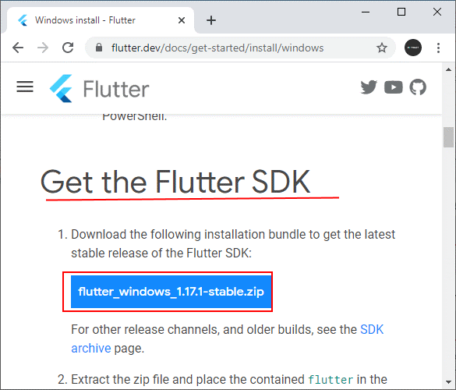

Далее распакуем архив. Например, в данном случае архив распакован в папку C:\flutter.

В распакованном архиве в папке flutter\bin мы найдем инструменты для компиляции приложения. Например, в моем случае полный путь к этой папке C:\flutter\bin:

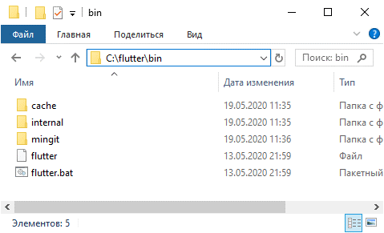

Путь к этой папке нам надо добавить в переменные среды. (Переменные среды можно открыть через Панель управления-> Система -> Дополнительные параметры системы -> Переменные среды).

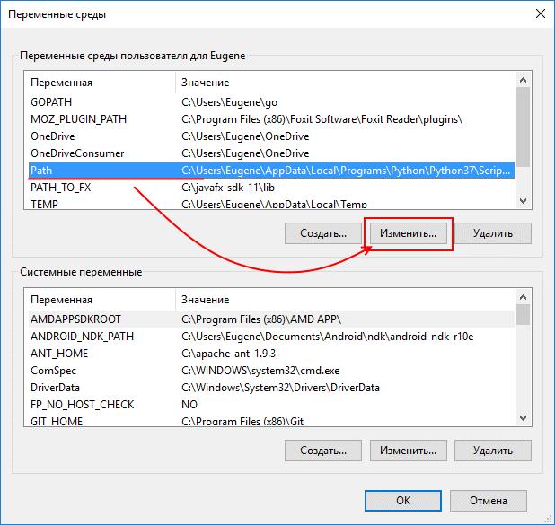

Добавление пути к Flutter SDK в Path на Windows

Здесь нам надо изменить переменную Path, добавив путь к папке bin в Flutter SDK:

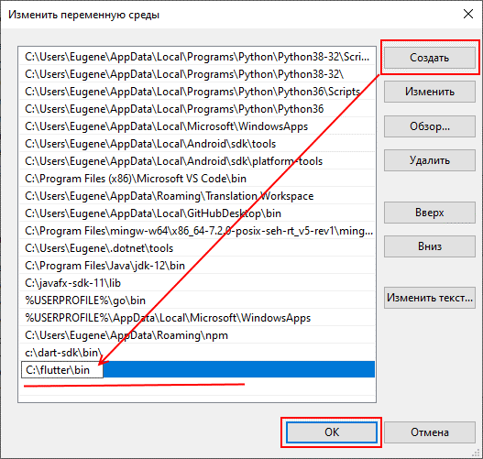

Настройка Flutter SDK в Windows

Чтобы проверить корректность установки Flutter, откроем командную строку и введем команду flutter. Если Windows распознает ее, и последует вывод некоторой справочной информации (например, как использовать те или иные команды в консоли), то flutter установлен и настроен.

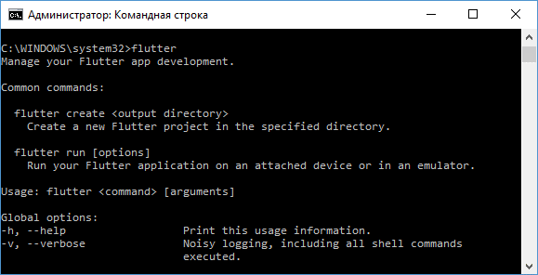

Конфигурация Flutter SDK в Windows

В качестве альтернативы установить Flutter SDK можно через Git. Для этого необходимо в командной строке перейти к папке, где должен располагаться SDK и далее выполнить в командной строке следующую команду:

git clone -b stable https://github.com/flutter/flutter.git

В данном случае с репозитария на гитхабе будет загружена последняя стабильная версия Flutter SDK. И опять же подчеркиваю, что для выполнения этой команды необходимо установить Git for Windows, как было написано выше.

Если впоследствии необходимо будет обновить Flutter, то для этого достаточно будет выполнить в командной строке команду:

flutter upgrade

Нашему приложения необходима аутентификация пользователей, которая происходит через firebase auth. Знание личности пользователя позволяет приложению безопасно сохранять данные пользователя в облаке и обеспечивать одинаковую персонализированную работу на всех устройствах пользователя. Firebase Authentication предоставляет серверные службы, простые в использовании SDK и готовые библиотеки пользовательского интерфейса для аутентификации пользователей в вашем приложении. Он поддерживает аутентификацию с использованием паролей, телефонных номеров и другое.

Для реализации задания необходимо:

* Настроить методы входа (для входа в систему с адресом электронной почты и паролем или номером телефона, а также для любых федеративных поставщиков удостоверений, которых вы хотите поддерживать, включите их в консоли Firebase и выполните любую конфигурацию, требуемую поставщиком удостоверений, например, настройте URL-адрес перенаправления OAuth);

Данное приложение имеет три роли пользователя:

Администратор (позволяет регистрироваться другим администраторам, волонтерам, видит все данные)

Волонтеры (делают запрос на регистрацию, имеют не активированный аккаунт, пока не подтвердит админ, после активации видят все запросы на помощь от гостей, списки волонтеров в фонде) доступны не все данные о волонтерах.

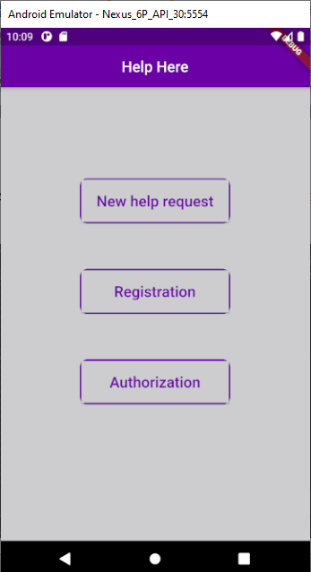

Отправить запрос на помощь может не авторизованный пользователь. При заполнении формы есть поля обязательные и те поля которые видит только админ, к примеру номер телефона адес и т.д.

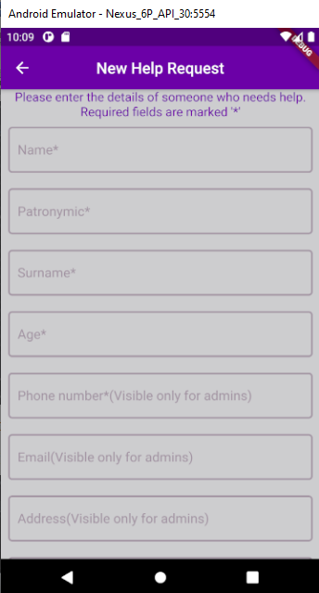

После заполнения формы отправляем запрос, после чего его будет видеть администраторы и волонтеры, которые уже зарегистрированы.

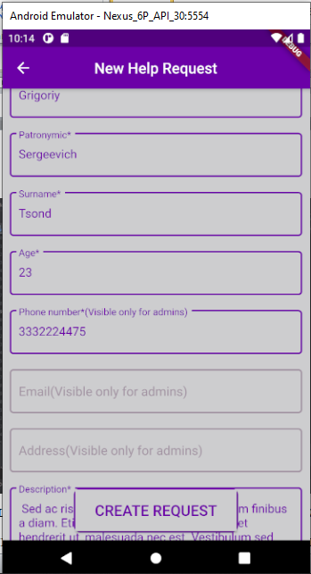

Для регистрации нового волонтера необходимо нажать кнопку «Registration». Далее заполнить информацию о себе и на следующем экране заполняем поля почты и пароля и отправляем запрос на активацию аккаунта. 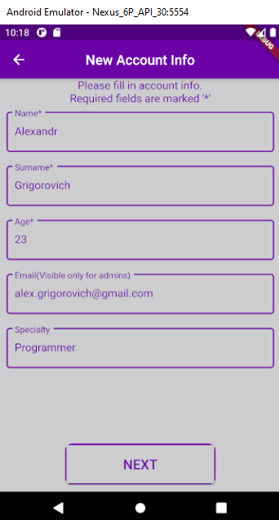 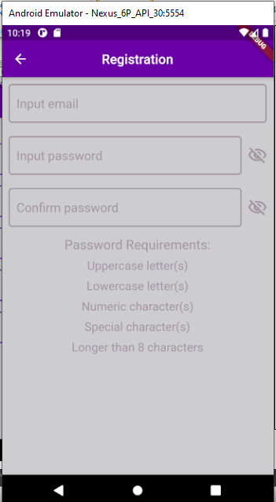

Для заполнения пароля имеются стандартные требования, которые необходимо придерживаться либо ваш аккаунт не даст выхода на регистрацию.

После чего нам выводится сообщение о том, что мы пока не можем увидеть никакую информацию о запросах, списках волонтеров.

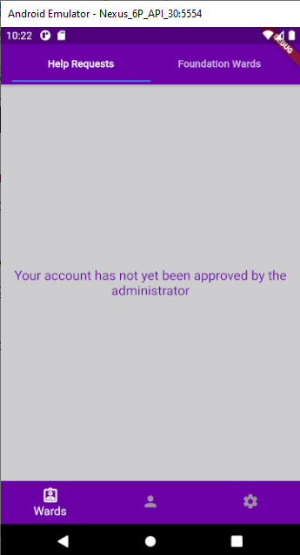

Мы можем только изменить информацию о себе и данные авторизации, пока администратор не авторизует запрос на подтверждение аккаунта.

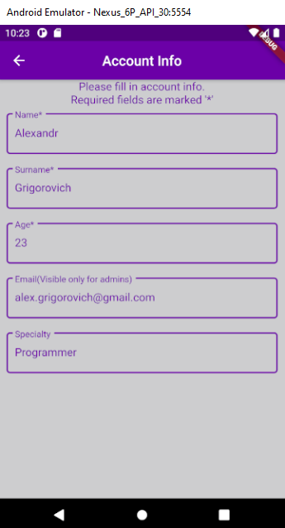 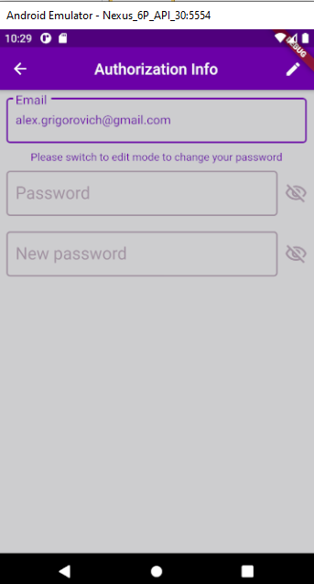

Для регистрации нового администратора необходим ключ создания нового аккаунта администратора, его можно попросить у уже зарегистрированного администратора.

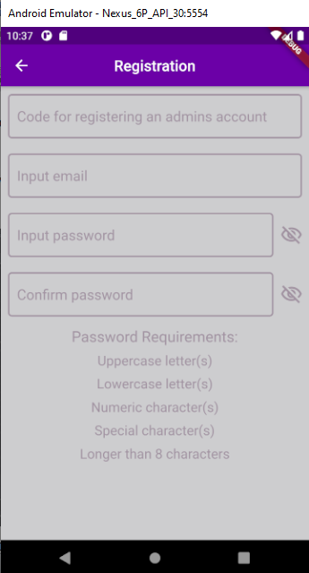

Далее авторизуемся как администратор. Заполняем форму и входим в приложение.

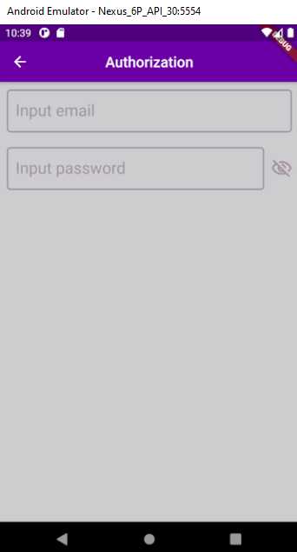

После входа мы видим информацию на запрос о помощи. Данные о запросах хранятся в cloud firestore. При отлонении запроса на помощь, данные о нем удаляются.

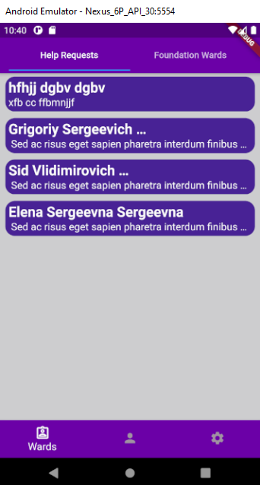 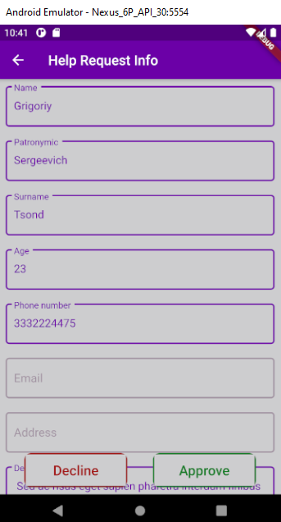

База данных Firebase Realtime - это база данных, размещенная в облаке. Данные хранятся в формате JSON и синхронизируются в реальном времени с каждым подключенным клиентом.

Так же мы подтверждаем аккаунт для нового волонтера нашего фонда.  
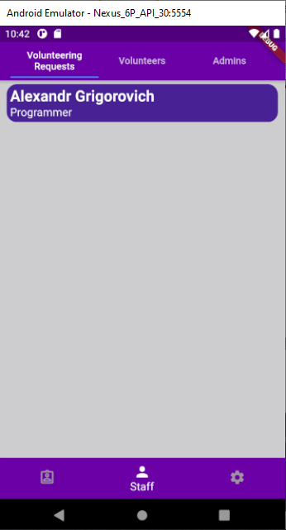 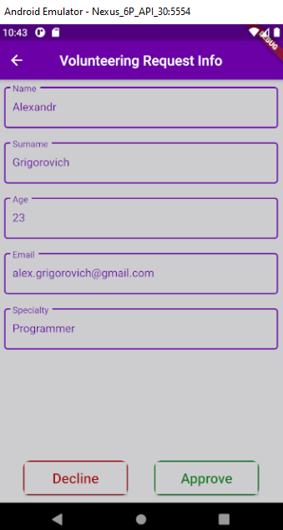

В данном разделе видим список волонтеров. И есть раздел со списком администраторов

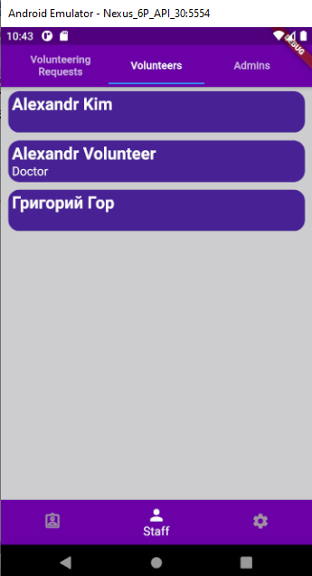 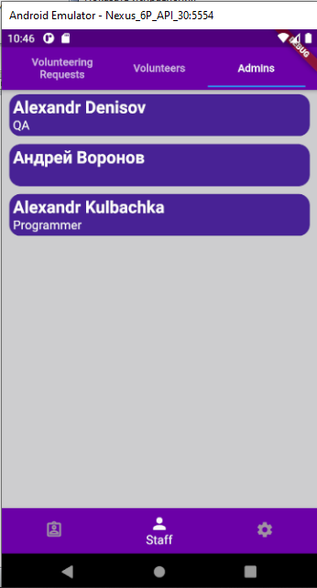

Данный раздел содержит поля для выхода из аккаунта, информацию о нем и генерацию кодов для регистрации новых администраторов.

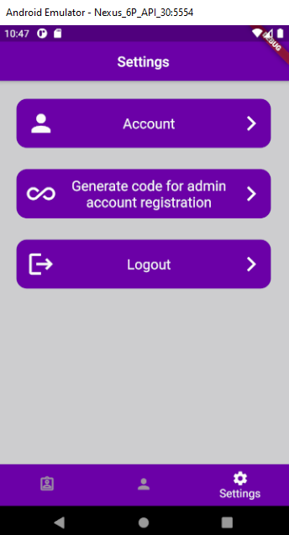

Генерация кодов для регистрации новых администраторов создан для того, чтобы не любой человек мог быть администратором.

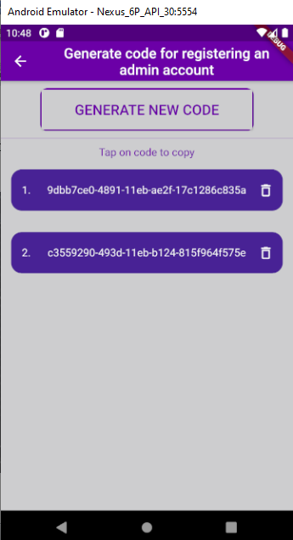

**Список литературы:**

1. Франк Заметти: Flutter на практике. Прокачиваем навыки мобильной разработки с помощью открыт. фреймворка от Googlе.
2. Андрей Алеев. Быстрый старт Flutter-разработчика. Пошаговое пособие разработчика кросс-платформенных мобильных приложений.
3. <https://metanit.com/dart/flutter/1.1.php>
4. <https://flutter.dev/>
5. <https://firebase.google.com/docs/auth?hl=ru>
6. <https://firebase.google.com/docs/database?hl=ru>
7. <http://docs.cntd.ru/document/1200063713>
8. <https://ua-blog.com/что-такое-cloud-firestore/>
9. http://espressocode.top/firebase-realtime-database-with-operations-in-android-with-examples/